**Comportamento das notícias sobre a morte de Eduardo Campos**

Analisamos o número de artigos de blogs e jornais que mencionam o nome de Eduardo Campos em cada hora dos dias 13, 14 e 15 de agosto (até às 13h).

As menções ao candidato começaram a surgir já no início da manhã, por volta das 8:00h, sendo possível que as primeiras matérias ainda repercutissem a entrevista no Jornal Nacional na noite anterior. Comparando-se as menções à Marina Silva no mesmo período, podemos ver que, entre 8:00h e 9:00h da manhã, Eduardo Campos recebeu mais do que o dobro de menções que sua vice, Marina, como mostra a figura abaixo. Antes da confirmação da morte do candidato, anunciada próxima de 12:50h, observa-se o primeiro pico no número de artigos às 11h, seguido de uma diminuição que durou até às 15:00h, quando novamente começou a crescer e atingir o máximo do dia 13, às 20:00h.

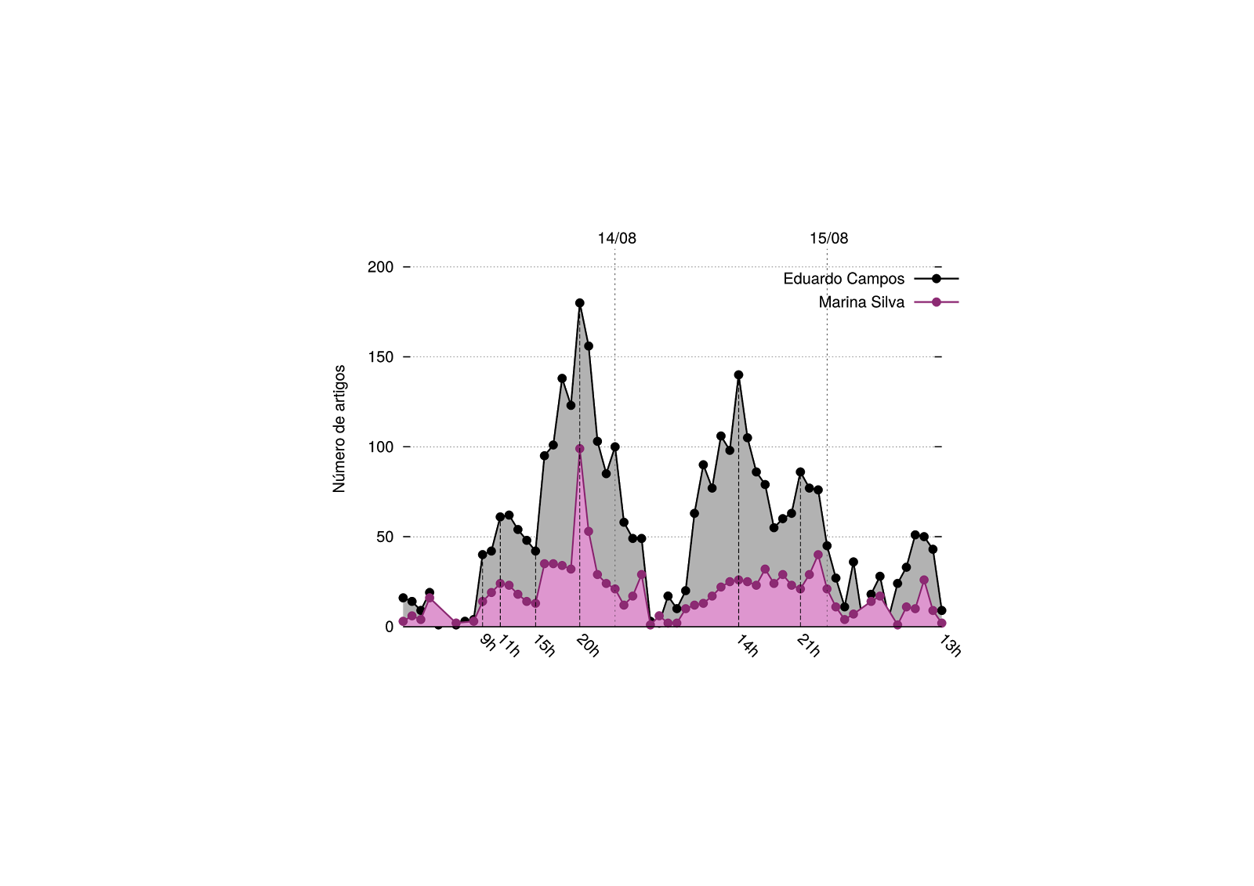

A seguir, mostramos as nuvens de palavras captadas em alguns horários específicos ao longo dos últimos dias. Percebemos a evolução da cobertura jornalística, que nas primeiras horas do dia 13 de agosto ainda repercutia a premiação do matemático brasileiro Artur Ávila. A partir das 12h horas, predominam as menções a Eduardo Campos ainda sem confirmação de sua morte. Algumas horas depois já se relacionava ao acidente em Santos e em seguida a palavra “morte”

começa a se destacar, visto que já era confirmado o falecimento do candidato.

No dia 14 observa-se que o nome de Marina Silva começa a se destacar, revelando o efeito da morte de Eduardo Campos na corrida eleitoral.

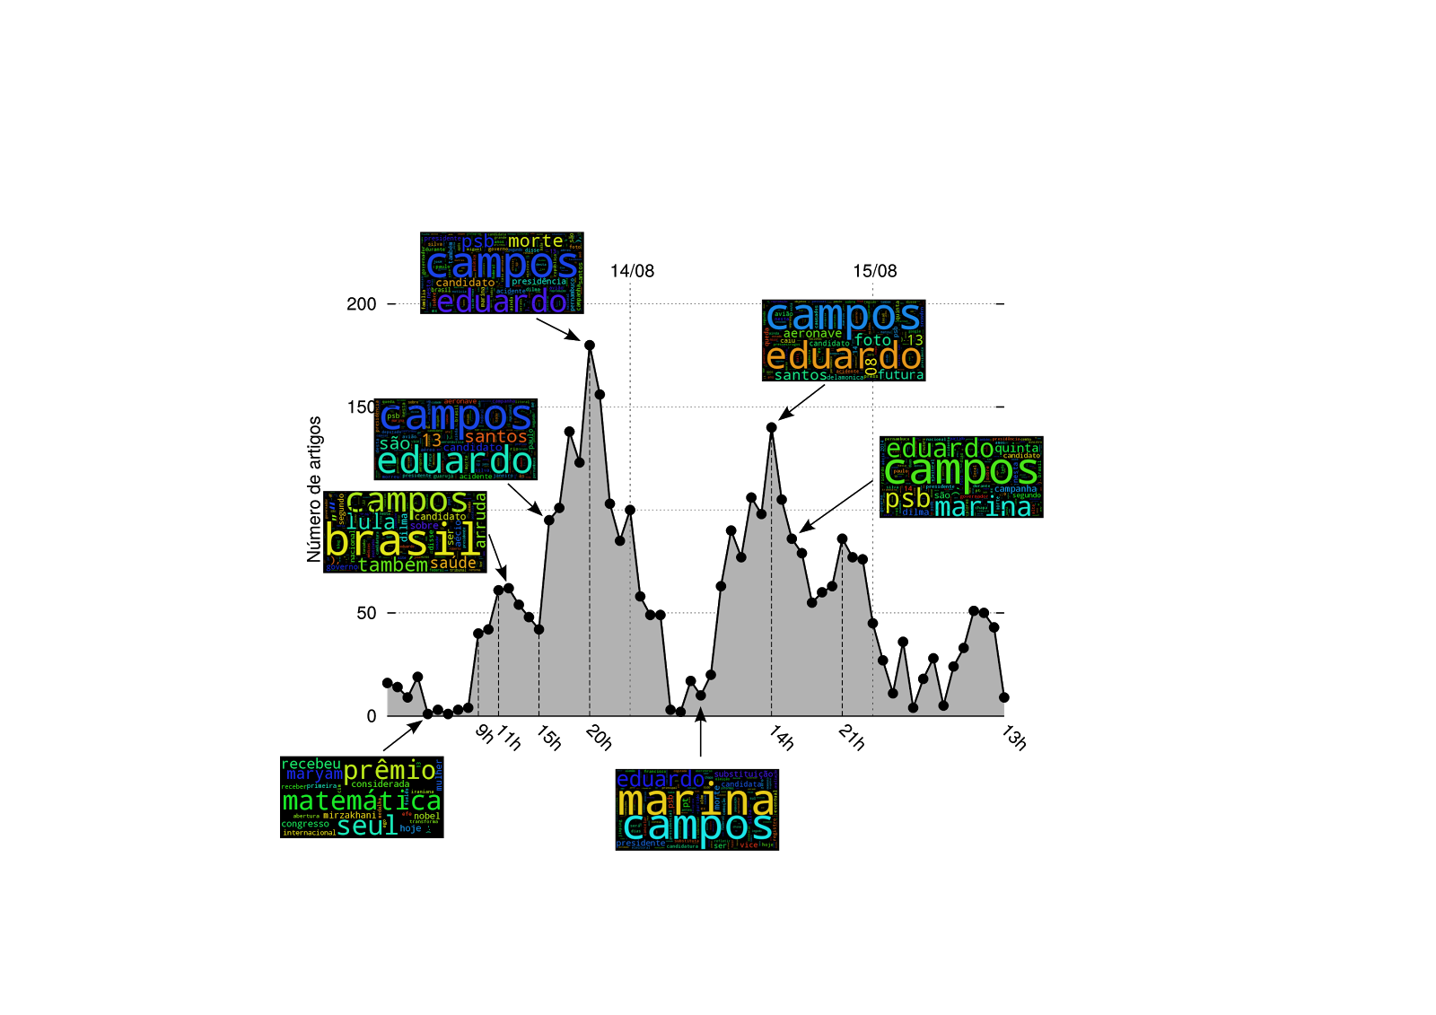

**Media Cloud Brasil**

O Media Cloud Brasil é um projeto de monitoração contínua da mídia digital brasileira que acompanha mais de 60 mil fontes, incluindo jornais, sites de notícias governamentais e blogs.

O projeto é coordenado pela Escola de Matemática Aplicada da FGV.